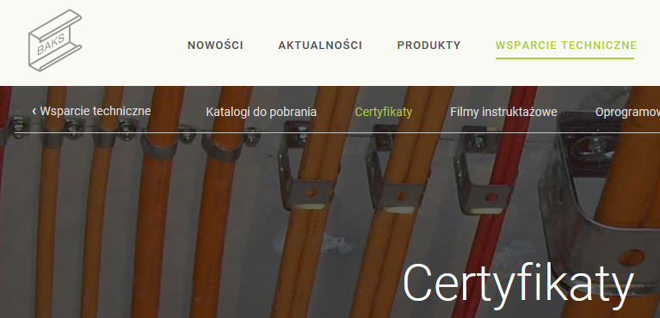

http://www.baks.com.pl/wsparcie-techniczne/certyfikaty/

